ДВФУ и НСПК
Школа экономики и менеджмента (ШЭМ)
Разработка концепции сервиса «QR-Корзина»
Ухачина Амина Михайловна

«QR-Корзина»

Аннотация

Разработана концепция AR-платёжного сервиса «QR-Корзина», предназначенного для совершения покупок в офлайн-ритейле без использования традиционных касс за счёт применения QR/AR-технологий и оплаты через Систему быстрых платежей. Сервис обеспечивает цифровизацию точки продаж, автоматизацию формирования корзины и фиксацию оплаты с участием инфраструктуры АО «НСПК».
Внедрение сервиса позволит сократить очереди и время обслуживания покупателей, снизить операционные издержки ритейлеров и увеличить транзакционную активность банков за счёт роста безналичных платежей и интеграции сервиса в банковские приложения.
Введение
Концепция сервиса разработана для офлайн-ритейла в рамках развития платёжных и цифровых сервисов с использованием инфраструктуры АО «НСПК», Системы быстрых платежей и AR/QR-технологий. Сервис «QR-Корзина» реализует подход Cashierless 3.0, объединяющий цифровую корзину, оплату по СБП и визуальное взаимодействие с товаром непосредственно у полки. Уникальность сервиса заключается в том, что НСПК выступает не только платёжным рельсом, но и источником достоверных данных о составе корзины и факте оплаты. Решаемой проблемой является низкая пропускная способность магазинов, очереди на кассах и высокая зависимость торговых точек от персонала. Актуальность сервиса обусловлена ростом безналичных платежей, распространением QR-оплаты и потребностью ритейла в снижении издержек при одновременном повышении качества клиентского опыта. В современных условиях это является трендом: крупные ритейлеры массово внедряют технологии self-checkout и cashierless, ориентируясь на ускорение процесса покупки и повышение удобства для клиентов.
Анализ аналогов
Разрабатываемый сервис «QR-Корзина» не имеет прямых аналогов на российском рынке, поскольку объединяет в единой экосистеме AR/QR-взаимодействие с товаром, оплату по СБП и цифровой процесс возврата. Для оценки рыночного потенциала были проанализированы существующие решения в сегментах Scan&Go, self-checkout и cashierless-форматов, применяемые крупнейшими розничными сетями. К числу ближайших аналогов относятся X5 Scan & Go, Globus Scan & Go, B Pay (Briskly), а также cashierless-форматы «ВкусВилл» и биометрические платёжные решения. Указанные сервисы позволяют ускорить процесс покупки и частично снизить нагрузку на кассы, однако обладают рядом ограничений: функционируют только в рабочее время магазинов, требуют специализированного оборудования, используют приложения ритейлеров вместо банковских приложений и не обеспечивают полностью автоматизированный процесс возврата. Кроме того, в существующих решениях отсутствует AR-взаимодействие с товаром, расширяющее доступ покупателя к информации непосредственно у полки.
Отличительной особенностью сервиса «QR-Корзина» является глубокая интеграция с банковской инфраструктурой и АО «НСПК», где корзина и факт оплаты фиксируются как единый платёжный объект. Сервис не требует установки отдельных приложений ритейлера, поддерживает покупку товаров вне рабочего времени в формате витринной торговли и обеспечивает цифровой возврат без бумажных документов. Использование привычного сценария оплаты по СБП снижает барьеры входа для пользователей и торговых точек, а AR-интерактив формирует дополнительную ценность по сравнению с существующими решениями.
Архитектура сервиса
- Банк покупателя проверяет средства, авторизует и отправляет платежный запрос в СБП.
- Банк ритейлера принимает средства по операции СБП, зачисляет их на расчётный счёт ритейлера и подтверждает завершение финансового расчёта.
- Сервис «QR-Корзина» является пользовательским интерфейсом сервиса. Инициирует сессию покупки, формирует цифровую корзину и платёжный запрос, обеспечивает подтверждение оплаты и отображение электронного фискального чека и статуса операции.
- Сервис «QR-Корзина» (бэкенд) координирует процессы формирования корзины, оплаты, фискализации, контроля выхода и возвратов. Обеспечивает связность транзакций, фискальных данных и товарного учёта, интегрируется с банковской инфраструктурой и системами ритейлера.
- Ритейлер, информационная и учётная система ритейлера является первоисточником данных о товарах. Предоставляет информацию о SKU, цене, акциях и остатках, выполняет резервирование, списание и возврат товаров, отражает операции в товарном учёте.
- Операционный платёжно-клиринговый центр СБП (ОПКЦ СБП/НСПК) обеспечивает маршрутизацию платёжных операций между Банком Покупателя и Банком Ритейлера, возвращает статус выполнения операции участникам платёжного контура.
- Покупатель инициирует процесс покупки, оплаты и возврата товаров. Взаимодействует с сервисом через банковское приложение или приложение «QR-Корзина», получает подтверждение операций и фискальные документы.
- Система контроля выхода обеспечивает сопоставление оплаченной виртуальной корзины с физически выносимыми товарами. Контролер подтверждает покупку и разрешает выход покупателя из торговой зоны.
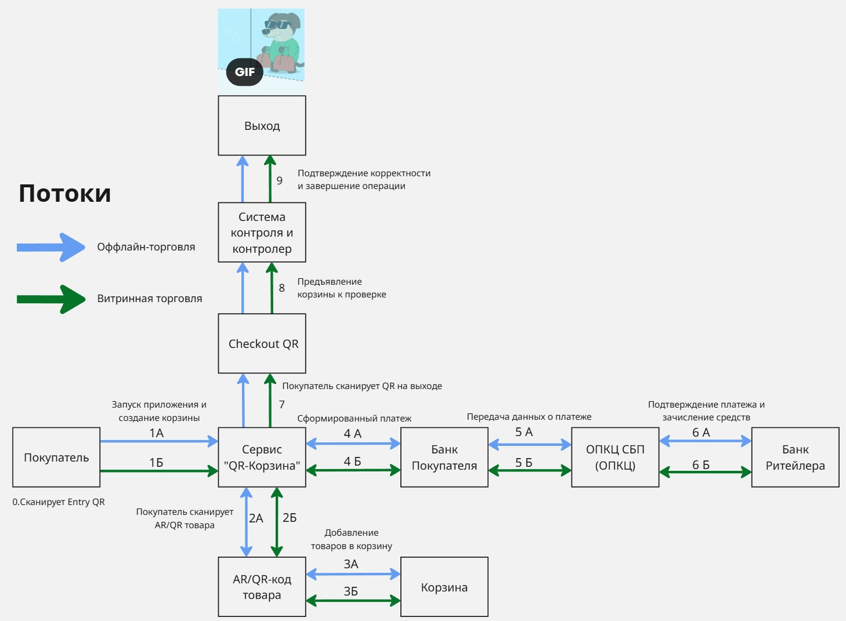
- Покупатель у входа в магазин сканирует Entry QR с помощью камеры телефона.
- Сервис «QR-Корзина» инициирует сессию покупки после сканирования входного AR/QR-кода магазина, создаёт виртуальную корзину и фиксирует открытие сессии на бэкенде НСПК.
- При сканировании товарных AR/QR-кодов, которые размещены рядом с ценой товара сверху справа сервис запрашивает у информационной системы ритейлера актуальные данные по SKU, цене, акциям и наличию. Информационная система магазина подтверждает корректность данных и возвращает товарную информацию. Сервис «QR-Корзина» формирует единый объект корзины и синхронизирует его с учётной системой ритейлера без списания остатков.
- Покупатель добавляет выбранный товар в виртуальную и физическую корзину соответственно.
- После подтверждения оплаты сервис формирует платёжный объект и передаёт его в Банк Покупателя.
- Банк покупателя проверяет наличие средств и авторизует платёж, передавая его в ОПКЦ СБП. ОПКЦ СБП обеспечивает передачу платежа и уведомляет банк ритейлера о возможности зачисления.
- ОПКЦ СБП маршрутизирует платёж в Банк Ритейлера и возвращает статус операции. Банк Ритейлера подтверждает зачисление средств.
- Покупатель после оплаты товаров проходит к зоне выходного контроля и сканирует Checkout QR.
- На выходе система контроля и контролер сопоставляют оплаченный состав корзины, данные учётной системы магазина и физические товары. Контролер подтверждает покупку и разрешает выход покупателя из торговой зоны.
- После подтверждения корректности операция считается завершённой.

Области применения сервиса
Сервис «QR-Корзина» используется в офлайн-ритейле для ускорения покупок,
снижения очередей и минимизации кассовых операций. Основные сегменты: продуктовые магазины, гипермаркеты. Также предусмотрено использование сервиса для витринной торговли и покупок вне рабочего времени с последующим самовывозом или доставкой. Основные сегменты: магазины электроники, одежды и товаров для дома. Может внедряться в cashierless-магазинах и точках с ограниченным персоналом.
Экономическая эффективность
Проект является экономически эффективным. Это подтверждают рассчитанные показатели эффективности, соответствующие нормативным значениям: NPV = 137 млн руб.; IRR = 191,7%; PI = 23,09; PP = 4,9 месяца с момента внедрения.
Основные риски проекта связаны с технологической и регуляторной сферами. С технологической стороны возможны сбои в работе сервиса или устаревание используемых AR/QR-технологий, что может замедлить обработку транзакций и снизить качество пользовательского опыта. С точки зрения законодательства изменения требований к безналичным платежам и фискализации могут потребовать корректировки процессов сервиса и дополнительных инвестиций для их соответствия. Несмотря на эти риски, предусмотренные меры контроля и мониторинга обеспечивают минимизацию их воздействия на финансовые результаты проекта.

Заключение
Сервис «QR‑Корзина» обладает высокой привлекательностью для всех участников экосистемы: покупатели получают быстрый и удобный способ оплаты товаров в офлайн-магазинах через AR/QR-коды, минимизируя время на кассе и исключая необходимость наличных средств. Магазины и ритейлеры выигрывают за счёт автоматизации процессов продажи, сокращения очередей, точного учёта остатков и снижения потерь от мошенничества. Банковские учреждения получают дополнительный канал для безопасных платежей с высокой прозрачностью операций. Популярность сервиса обеспечивается сочетанием удобства, скорости и безопасности, а также интеграцией с существующими системами магазинов и банков. Пользователи будут регулярно использовать сервис благодаря возможности легко управлять покупками, получать актуальную информацию о товарах, акциях и истории покупок, а ритейлеры - благодаря повышению эффективности продаж и аналитике поведения клиентов.

Список литературы
- Just Walk Out: Amazon’s cashierless technology/Amazon. URL: https://clck.ru/3Rf7nX
(дата обращения: 05.12.2025)
- Рост QR‑оплаты в России / Банк России. URL: https://clck.ru/3RfY3F (дата обращения: 07.12.2025)
- Россияне стали чаще расплачиваться по QR-коду / Torg.1C.ru. URL: https://clck.ru/3Rf7mV (дата обращения: 10.12.2025)
- Пятёрочка установила более 14 000 касс самообслуживания / Retail.ru. URL: https://clck.ru/3Rf7kB (дата обращения: 15.12.2025)
- ЦБ РФ: Переводы и покупки через СБП обновляют рекорды / Банк России. URL: https://clck.ru/3Rf7i2 (дата обращения: 02.01.2026)
- Alibaba’s New Retail Revolution / Forbes. URL: https://clck.ru/3Rf7ob (дата обращения: 10.01.2026)

